Pflichtenheft

­Website Projekt

Pflichtenheft für das Projekt in Informatik, Englisch, Projekt Management und Technologie und Planung.

Bearbeiter: Markus Frick

Datum: 09.11.2017

1. Anforderungen und Ziele
   1. Überblick

Es soll eine Website erstellt werden, welche als Thema das in English gelesen Buch hat. Die Website soll nicht wie eine typische Website aussehen.

Folgende Funktionen müssen auf der Website vorhanden sein

* Min 3 Seiten (oder das Äquivalent von 3 Seiten sollte man die Seite vorgehend mit JavaScript verändern)
* Die Website muss ansprechend aussehen

1. Use Cases
   1. 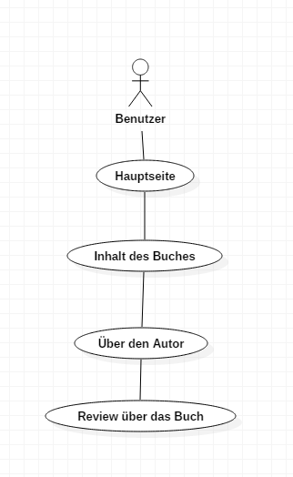Akteure

Benutzer:

Jeder welcher die Website später benutzen wird. Dieser wird die Website hauptsächlich steuern und wird durch sein klicken die nächsten Seiten aufrufen.

Website

Die Website selbst wird einige Dinge automatisch ausführen.

* 1. Genaue Beschreibung
* Hauptseite: Der Benutzer kommt zuerst auf die Hauptseite. Von hier kann er linear weiter zu dem Inhalt des Buches.
* Inhalt des Buches: Hier wird der Benutzer etwas zum Inhalt des Buches finden. Es wird sich um selbst geschriebenes Material oder um ein Zitat handeln mit einigen Bildern
* Über den Autor: Hier wird dem Leser über den Autor berichtet es wird ein oder mehrere Bilder beinhalten und eine selbst verfasste Biographie.
* Review über das Buch: Diese Seite wir einige abschließende Worte enthalten und eine persönliche Bewertung von mir.

1. Details zur Umsetzung

Das Projekt wird am Anfang geplant und mithilfe der Work Breakdown Structure in kleinere Arbeitseinheiten unterteilt. Schließlich wird noch ein Gantt Diagramm angefertigt, welches die Zeit für die jeweiligen Arbeitseinheiten anzeigen wird. Die Planung wird mit Extreme Programming durchgeführt.

Erste Oberflächenprototypen oder Website-Prototypen werden folgen.

1. Meilensteine

19. November:

Ein Meilenstein ist gesetzt für den 19. November, da an diesem Tag das Produkt fertig sein sollte um somit noch Zeit für das Testen zu haben.

22. November:

Abgabe des Projektes